Trabajo JOOMLA

Introducción

Estamos seguros que alguna vez se le ha pasado por la mente el crear una página Web. Joomla es un Sistema Gestor de Contenidos (CMS), lo cual significa que después de establecer su sitio, usted (o sus clientes) son los únicos responsables de ingresar contenido. Joomla organiza el contenido, lo hace navegable, lo muestra y generalmente gestiona el sitio Web. Por lo general, necesita una pequeña o ninguna experiencia técnica para crear o gestionar sus propios sitios.
En el mundo de hoy, crear sitios web desde cero está desapareciendo y casi todos ya han entrado al mundo de los Gestores de Contenido. Simplemente instale y listo, ya tiene su propio sitio web. Lo más cómodo de esto es que usted tendrá un panel de control desde dónde podrá gestionar todo el contenido de su sitio (por ello el nombre CMS) y además, podrá agregar programación para personalizar mejor su sitio.

Joomla y los CMS

Joomla es un Sistema Gestor de Contenidos (CMS), lo cual significa que después de establecer su sitio, usted (o sus clientes) son los únicos responsables de ingresar contenido. Joomla organiza el contenido, lo hace navegable, lo muestra y generalmente gestiona el sitio Web.
Crear un sitio web profesional desde cero, no es nada fácil, especialmente si usted quiere mantener un sitio actualizado. Una persona quien conduce un sitio de noticias con un aproximado de 6000 visitantes al día, de seguro estará exhausto. Esto se debe a que él, edita su sitio entero desde cero, usando HTML, lo cual significa que tiene que despertarse a las 5 de la mañana para ingresar las nuevas noticias en tablas HTML y editarlos para su sitio Web. Y recuerde que las noticias siempre cambian, así que el trabajo se reduce a más o menos unas 14 simples horas de trabajo diario.
La solución para esto, Joomla. Simplemente si eres un editor de noticias, copia y pega lo que has hecho en Word y listo.

Sitios de ejemplo que usan Joomla
Una gran forma de conocer Joomla es tomar un vistazo a lo que es capaz de hacer, lo cual significa ver algunos poderosos sitios web hechos en Joomla.

Zona Cinco
En el sitio web de Zona Cinco que se puede ingresar desde la siguiente dirección Web http://www.zona-cinco.com/ encontrará una muy buena página de cine y fotografía.


Instituto el Buen Pastor
Esta institución educativa ha desarrollado su sitio web en Joomla que puede verlo ingresando a http://www.istebp.edu.pe/ este sitio presenta un diseño más sencillo y aplicado a lo que necesitan saber sus estudiantes.
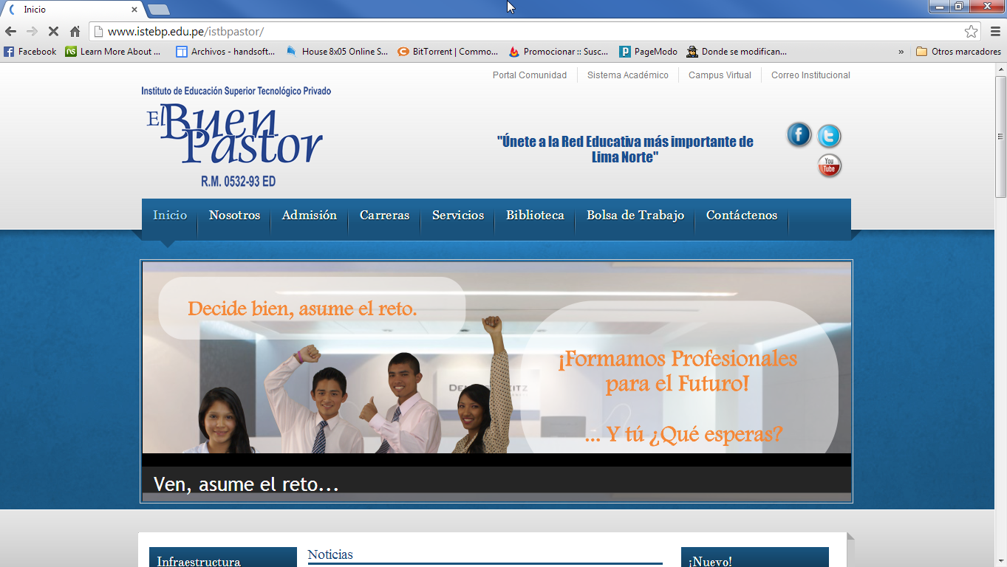

Comprender los CMSs
¿Qué exactamente es un Sistema Gestor de Contenido? Para mejorar su compresión, analicemos brevemente el día a día con las páginas web. Para comenzar, vamos a tomar un vistazo al histórico desarrollo de las páginas Web. Conceptualmente, existen dos aspectos para una página Web: Su contenido y la presentación del contenido. Durante los últimos tiempos, ha habido una evolución de cómo estas dos piezas interactúan:
- Páginas Web estática: El contenido y la presentación están en el mismo archivo.
- Páginas Web de Hoja de Estilo en Cascada: El contenido y la presentación están separados.
- Páginas Web Dinámicas: El contenido y la presentación están separados de la página web en sí.

Páginas Web Estáticas
Una página web está creada bajo un conjunto de instrucciones en Lenguaje eXtensible de Marcado de Hipertexto (eXtensible Hypertext Markup Language “XHTML”), que le dice a su navegador como presentar el contenido de una página Web.
Esta forma de crear una página web es anticuado, pero es asombroso como muchos diseñadores aun crean sitios usando este método fuera de moda. Esto tiene dos inconvenientes principales.
- Todo el contenido mostrado en la página (texto) y la presentación (formato) están unidas entre sí. Si usted quiere cambiar el color de todos sus títulos, tendrá que ir a través de todas las páginas en su sitio para hacerlo.
- Las páginas tienen mayor tamaño de archivo. Debido a que cada bit de contenido está individualmente estilizado, las páginas son grandes, lo cual significa que siempre se tarda en cargar. Mayormente los expertos están de acuerdo que esto también perjudica sus esfuerzos de optimización de su motor de búsqueda como grandes páginas que son difíciles para indexar desde el motor de búsqueda.

Páginas Web con Hojas de Estilo en Cascada
El próximo paso hacia la comprensión de la gestión de contenidos es un reciente (reciente significa en los últimos 4 o 5 años) desarrollo de estándares web, un conjunto simple de “reglas” que un navegador Web como Internet Explorer, Firefox o Chrome usan para la salida de una página Web en su pantalla. Uno de estos estándares involucra usar Hojas de Estilo en Cascada – Cascading Style Sheets (CSS) para controlar la presentación visual de su página web.
CSS es un simple mecanismo para agregar estilo (por ejemplo, fuentes, colores, espaciado, y más) para documentos web. Toda esta información de presentación está contenida en archivos separados del contenido.
Usando CSS para controlar la presentación del contenido tiene grandes ventajas:
- Mantener y revisar la página es mucho más sencillo. Si usted necesita cambiar todos los colores de títulos, puede solo cambiar una línea en el archivo CSS.
- Ambos archivos son más pequeños, lo cual permite a los datos cargar mucho más rápido que sin usar CSS.
- El archivo CSS tiene la ventaja adicional que estará en caché (guardado) en el equipo local de un usuario de modo que no necesita ser cargados desde la Web cada vez que el usuario visite la página.

Las páginas Web Dinámicas
Las páginas Web dinámicas son las que se crean con un CMS. Si hacemos una analogía podríamos tener la siguiente oración: Un CMS es para el contenido lo que un CSS es para la presentación.
Lea esa frase nuevamente con mucha atención. Donde CSS separa la presentación del contenido, un CMS separa el contenido de la página. Esto podría verse como si no quedara nada en el sitio, pero en realidad lo que queda puede ser considerado como un “marcador de posición”. Esto puede ser representado como lo muestra la siguiente imagen:
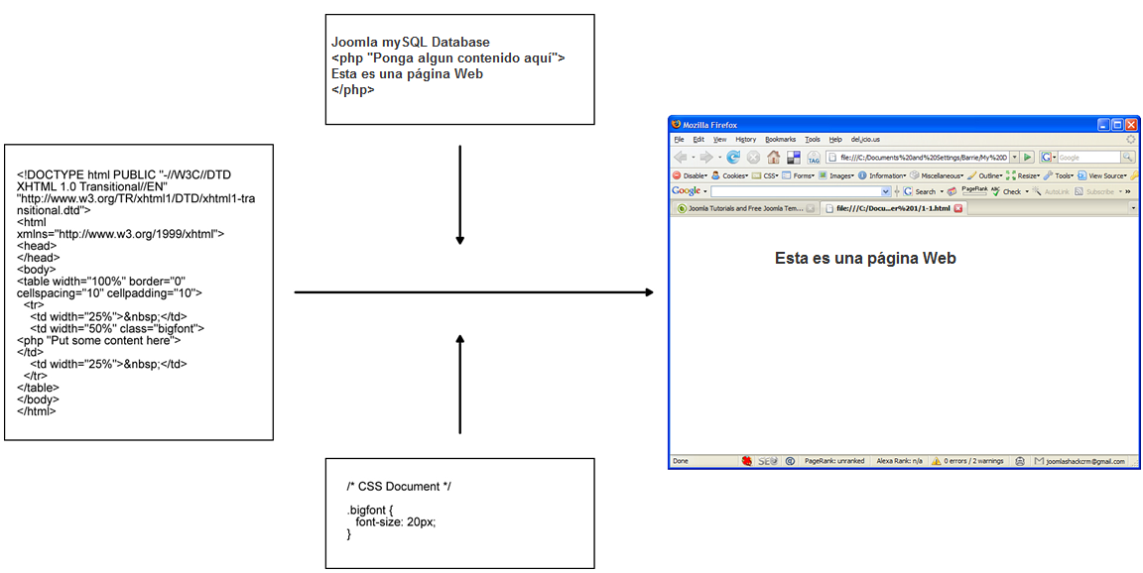
La instrucción “Ponga algún contenido aquí” le dice al CMS que tome algún contenido de una base de datos, el “contenido puro”, y colóquelo en un lugar designado en la página.
Usted podría estar pensando, “Entonces, ¿Qué tan útil es este truco?”, Esto realmente es muy potente.
Se separa las responsabilidades de desarrollar un sitio Web. El diseñador Web puede ocuparse él mismo de la presentación, diseño y los “marcadores de posición”. Esto significa que las personas no técnicas pueden ser responsables por el contenido, las palabras y las imágenes de un sitio web. Mayormente los CMSs tienen herramientas para gestionar la publicación del contenido.
Con esto en mente, es posible imaginar un flujo de trabajo para la gestión de contenido que involucra tanto a diseñadores como a los autores de contenido (vea la siguiente imagen).
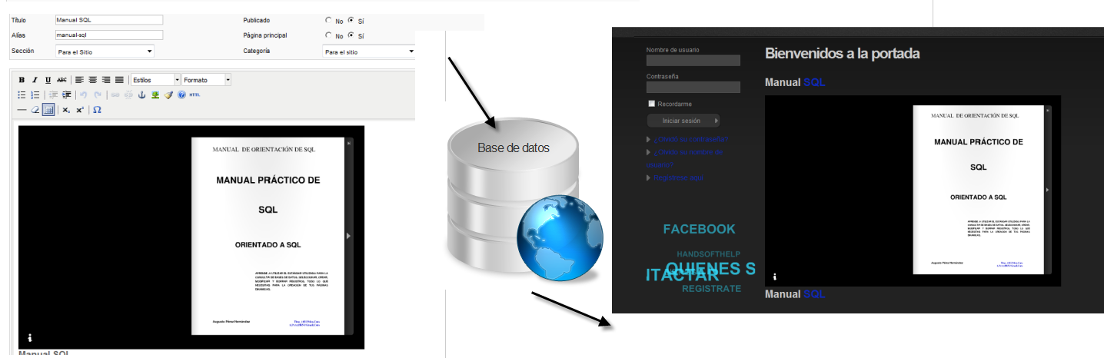
Un CMS crea páginas dinámicas: Ello en realidad no existe hasta que siga un enlace para verlos. Esto significa que ellos pueden ser actualizados y/o personalizados basados en las interacciones de los visitantes con la página. Por ejemplo, si usted coloca un elemento en un carrito de compras, ese elemento ahora aparece en la página carrito de compras. Esto se ha almacenado en una base de datos y ahora se encuentra en el “contenedor carrito de compra”. Muchas aplicaciones web complejas están hechas en mini CMSs (por su definición), como los foros, carritos de compras, y libros de visitas, para nombrar algunos.
Otro buen ejemplo de CMSs son los blogs. Ellos tienen una “plantilla” que presenta todo el contenido (o posts, en este caso), y los blogs son fáciles de editar y publicar. El crecimiento en el uso de CMSs para la potencia de los sitios web es probablemente debido en parte al enorme aumento en popularidad de las herramientas blogging tales como Blogger y WordPress.
La gama de disponibilidad de los CMSs es amplia, desde versiones de escala empresarial que tienen un costo de $300,000 para versiones de código abierto (Open Source), tales como Joomla, que son libres. Los CMSs modernos son usualmente definidos por sus capacidades para gestionar y publicar contenido. Ellos normalmente tienen procesos de flujo de trabajo que comienzan en la creación de contenidos y pasarlos a publicar. La mayoría hace mucho más: Ellos tienen capacidades para agregar una gama amplia de extensiones o complementos (add-ons) para darle al sitio más funcionalidad.
Desde los foros para boletines de noticias, Joomla cuenta con más de 2000 extensiones conectadas disponibles, muchos de los cuales son libres y son creados por desarrolladores voluntarios alrededor del mundo. El repositorio oficial esta en extesions.joomla.org y un repositorio especializado en extensiones comerciales pueden ser encontrados en www.extensionprofessionals.com. Ambos tienen una clasificación y sistema de revisión (lo cual es en sí mismo una extensión).
Hay un gran inconveniente para usar un CMS. Ellos pueden ser extremadamente complejos, conteniendo miles de archivos y secuencias de comandos (scripts) que trabajan juntos en armonía con las base de datos para presentar un website. Normalmente, esto significa que un sitio CMS será diseñado y creado por un personal (staff) técnico y la gestión sería para usuarios sin conocimientos técnicos. Joomla es probablemente el más sencillo de configurar entre los CMS actualmente disponibles, permitiéndole a los usuarios de habilidades técnicas modestas aprovechar su potencia.

Código Abierto (Open Source)
En 1998, Netscape rompió el juicio universal en la forma de liberar código al hacer el lanzamiento de su navegador, Netscape, fue disponible libremente para cualquiera persona de todo el mundo. Este hito fue clave en la creación de un movimiento filosófico entre los desarrolladores de código donde el software debe ser creado por grandes comunidades de desarrolladores y lanzado abiertamente al mundo.
Como la Web tiene un crecimiento explosivo, hemos visto software open source creciendo y madurando para potenciar la Web. Lo más significativo han sido cuatro pilares que son colectivamente referidos como “LAMP”: Linux, Apache, MySQL y PHP.
- Linux: Un sistema operativo
- Apache: Programa para ejecutar un servidor web.
- MySQL: Programa potente de base de datos.
- PHP: Un lenguaje de programación usado para escribir secuencias de comandos (scripts) complejas que crean funcionalidades interactivas con las base de datos.
LAMP ha permitido a los desarrolladores crear ponderosas aplicaciones usando el lenguaje de programación PHP. Un área específica de crecimiento ha sido el desarrollo de CMSs que son escritos en PHP tales como Xoops, Post-Nuke, Wordpress, Mambo, Drupal y Joomla.

Razones para elegir Joomla
El CMS a elegir en estos días es Joomla. A finales del 2008, Joomla encabezó la lista de los programas más populares en ser descargados e instalados. Una búsqueda de Sistema Gestor de contenidos en Google, también en ese año, daba a Joomla en primer lugar (incluso seguido de dos artículos de Wikipedia), y una búsqueda de Joomla en Google producía al menos 101 millones de enlaces, haciendo a este CMS el más popular incluso más que los vídeos en Youtube.

Usuarios fieles
¿Qué hace a Joomla tan popular? Una razón es que es libre (para muchos es lo mejor que puede pasar), pero usted puede encontrar docenas de CMSs libres. Otra razón es que ha estado alrededor por una largo tiempo, aunque docenas de otros CMSs también han estado por largos años.
En realidad, la gran popularidad de Joomla es su reputación y la lealtad de los usuarios. En todo el mundo, usted encontrará personas dedicadas a Joomla quienes han creado una muy fuerte comunidad. Esta comunidad a su vez ha creado miles de elementos para extender Joomla, plantillas, componentes, módulos, plug-ins y más, solo esperando para su uso. Esta próspera comunidad también se especializa en proveer ayuda a los principiantes.

Fácil de usar
Joomla es super-potente, fácil de usar y cargar con toneladas de cosas extras (e incluso más toneladas de cosas extras que están disponibles para descargar). Usando Joomla puede crear un sitio web profesional casi tan fácil como imprimir un documento en Word.

Curva de aprendizaje mínima
Aunque Joomla implica una curva de aprendizaje, después de que obtenga las habilidades básicas, estará haciéndolo funcionar sin ningún problema. La experiencia técnica que necesita es mínima comparada con los requerimientos de otros CMSs.

Otras ventajas
Joomla también tiene estas otras ventajas:
- Interfaz y panel de gestión intuitiva
- Edición en WYSIWYG (Lo que ve es lo que obtiene)
- Capacidades de formato enriquecido
- Miles de plantillas descargables
- Búsquedas de texto completas
- Complementos para sitios comerciales, incluyendo completamente carrito de compras
- Características de optimización de motor de búsqueda (algo raro en un CMS)
- Publicaciones programadas

Donde ir para obtener Joomla
El sitio principal de Joomla es www.joomla.org. Este sitio es donde descargará una copia de Joomla; esto también es su fuente para descargas y una gran ayuda. También puede utilizar la página en español de Joomla www.joomlaspanish.org.
Cuando instala Joomla, obtiene un sitio Web por defecto mostrado en la siguiente imagen. Lo cual contiene todos los tipos de contenidos de ejemplos.
